入学・進級、おめでとうございます！
向陽中学校の皆さん、初めまして！この春から向陽中学校の養護教諭となりました、信野 真南です。
皆さんが学校生活を、健康に、楽しく、笑顔で過ごせるようにサポートしていきます！皆さんが心身ともに、健やかに成長できるように、近くで見守っていきたいと思っています。１年間、よろしくお願いします。
さて、新年度がスタートしましたね。新しい学年・新しいクラス・新しい友だち・・・たくさんの「新しい」に出会うことができると思います。わくわくドキドキして、毎日心が忙しいかもしれませんね。早く慣れようと焦る必要はありません。自分のペースで、毎日健やかに過ごしていきましょう。
～保健室からのお願い～
みなさんが健康に中学校生活を送られるように、保健室からお願いがあります。
その１ 自分の健康は自分で守る意識をもとう！生活習慣をととのえよう！
生活習慣の乱れは、心身の不調の原因になります。新生活のスタートとともに、生活習慣をととのえましょう！
その２ 自分の体調の変化に気づいてあげよう！
体調がすぐれないときは、心と体のSOSサインです。無理をせずに、ゆったり休養する時間も大切にしてください♪

向陽中 保健室
こんな風に利用しよう！
向陽中が初めての１年生も、保健室を利用したことのある２・３年生もルールを確認しておきましょう！
みんなが使うことのできる保健室です。わからないことがあれば相談してください。

ほけんだよりでは、みんなの健康をよりよくするための情報を発信していきます！
ほけんだより
第１号
令和６年４月１０日
杉並区立向陽中学校
校長 齋藤耕一郎
保健室 信野真南

体調不良時・けがの手当てをします。  なるべく休み時間に来室するようにしましょう！  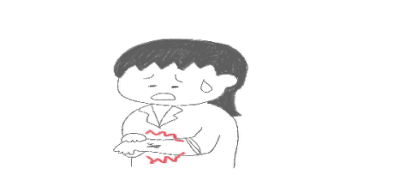  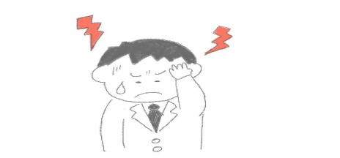  ※体調不良時の休養は１時間までです。 | 職員室の先生に伝えてから来室するようにしましょう！  緑色の「保健室連絡カード」をもらってください。  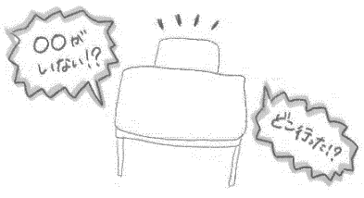
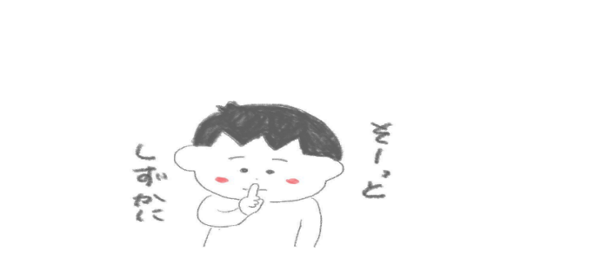  保健室内や周辺の廊下などは静かに行動してください。 | 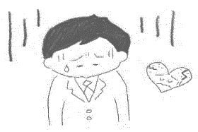  悩みや不安を抱えているときは相談してください。
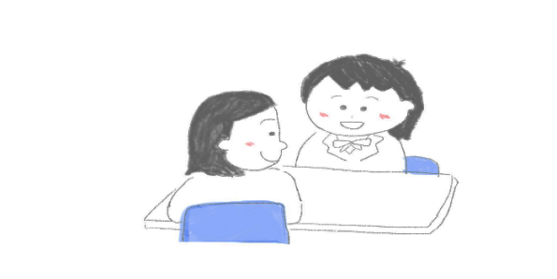  自分の体や健康について質問したいときもOKです！ | 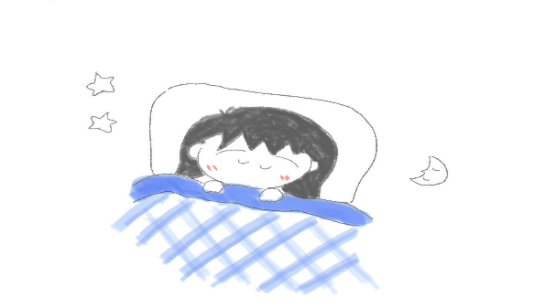  保健室休養したときはそのあとも安静に過ごしましょう。  ※運動部活動は見学のみ。  ※早めに帰宅し休養しましょう。


今年度お世話になる学校医の先生方です。
科目 | 病院名 | 医師名 | 住所 | 電話番号
内科 | 神馬クリニック | 神馬 由宏先生 | 下高井戸１－１－６ | 03-5355-1500
歯科 | 下高井戸こたく歯科医院 | 古宅 康俊先生 | 下高井戸１－２－１３ | 03-6304-3188
耳鼻科 | 宮崎クリニック | 宮崎 日出海先生 | 和泉３－４－７ ２階 | 03-3322-1110
眼科 | 八幡山駅前眼科 | 鈴木 輝彦先生 | 上高井戸１－８－２ ２階 | 03-3306-3700
薬剤師 | 宇津薬局 高井戸店 | 宇津 政利先生 | 高井戸東２－１３－８ | 03-6431-8911

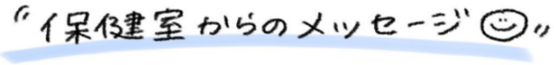
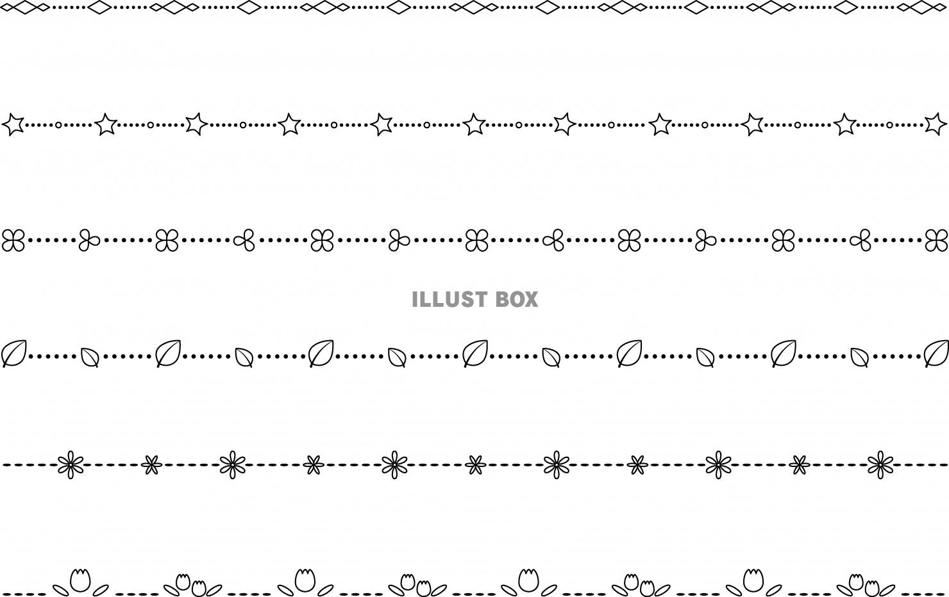
保護者のみなさま
お子様のご入学・ご進学おめでとうございます。
今年度より、向陽中学校に異動してきました。養護教諭の信野（しなの）と申します。お子様の心身の健康をサポートしてまいりますので、これからどうぞよろしくお願いいたします。健康面でご心配なことなどございましたら、いつでもお知らせください。
新年度に向けてお願いがございますので、ご協力をよろしくお願い申し上げます。

- 保健関係書類ご提出のお願い

①保健調査票（黄）
今年度の学年のところにご記入ください。お子様の体調等に変化があれば、追記をお願いします。また、住所や
電話番号等に変更がある場合も、書き換えをお願いいたします。
②四肢の状態及び脊柱側わん症検診問診票
ご家庭で四肢や背骨の状態を見ていただき、ご記入をお願いいたします。
③心臓検診調査票 ※一年生・他学年対象者のみ提出

上記の提出書類を、入っていた封筒に入れてご提出ください。
お忙しいなか恐れ入りますが、４月１２日（金） までにご提出ください。ご協力をお願い申し上げます。

なお、始業式ならびに入学式に「令和６年度 保健室から」の冊子を配布しております。健康診断の日程や、保健関係書類の記入方法、感染症り患時の提出書類等について、説明がございますのでご覧いただきますようお願いいたします。
＿＿＿＿＿＿＿＿＿＿＿＿＿＿＿＿＿＿＿＿＿＿＿＿＿＿＿＿＿＿＿＿＿＿＿＿＿＿＿＿＿＿＿＿＿＿＿＿＿＿＿＿＿＿＿＿＿＿＿＿＿＿＿＿＿＿＿＿＿＿＿＿＿＿＿＿＿＿＿＿＿＿＿＿＿＿＿＿＿＿＿＿＿＿＿＿＿＿＿＿＿＿＿＿＿＿＿＿＿＿＿＿＿＿＿＿＿＿＿＿＿＿＿＿＿＿＿＿＿＿＿＿＿＿＿＿＿＿＿＿＿＿＿＿＿＿＿＿＿＿＿＿＿＿＿＿＿＿＿＿＿＿＿＿＿＿＿＿＿＿＿＿＿＿＿＿＿＿＿＿＿＿＿＿＿＿＿＿＿＿＿＿＿＿＿＿＿＿＿＿＿＿＿＿＿＿＿＿＿＿＿＿＿＿＿

